

Name, Nachname
Schule, Klasse
Abgabezeit
Punkte / Rang

Themenbereiche
- Südtirol: Geschichte, Politik, Aktualität
- Italien: Geschichte, Politik, Aktualität
- EU und Europa: Geschichte, Politik, Aktualität
- Die Welt: Geschichte, Politik, Aktualität

1.1 | Gib an, ob die Aussagen bezüglich des Landtages richtig oder falsch sind. |  | R/F | 10 P
 | a | Um in den Landtag gewählt werden zu können muss der Kandidat älter als 25 Jahre sein und mindestens ein Oberschuldiplom aufweisen.
 | b | Im Landtag sitzen insgesamt 35 Landtagsabgeordnete.
 | c | Derzeit ist die stärkst vertretene Partei im Landtag die SVP.
 | d | Der Landeshauptmann wird vom Landtag gewählt.
 | e | Die Ladiner sind im Landtag mit einer eigenen nur ladinischen Partei vertreten.

1.2 | 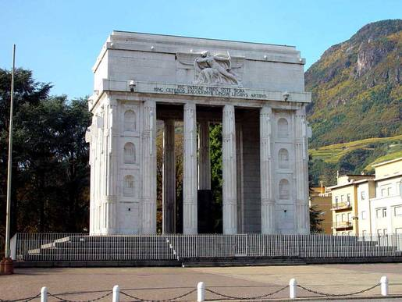  Das Siegesdenkmal in Bozen machte im Juli 2014 Schlagzeilen. Was war passiert? Kreuze die richtige Antwort an. |  | 2 P
 | a) | Rechtradikale Gruppierungen hatten versucht das Siegesdenkmal zu sprengen.
 | b) | Das Siegesdenkmal wurde um ein Stockwerk erhöht.
 | c) | Dem Siegesdenkmal wurden die Inschriften aus der faschistischen Epoche entfernt.
 | d) | Unter dem Siegesdenkmal wurde ein Dokumentationszentrum eröffnet.

1.3 | Am 2. Dezember 2014 trat Eva Klotz von ihrem Amt zurück. Ihr Name wurde während ihrer langen Politikerkarriere insbesondere mit einer ganz besonderen Forderung in Verbindung gebracht. Welche?  ________________________________________  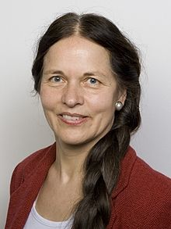 | 4 P

1.4 | Aus welchen Provinzen / Bundesländern besteht die EUregio, der auch Südtirol angehört? Kreuze die richtige Antwort an. |  | 2 P
 | a) | Bundesland Tirol, Bundesland Vorarlberg, Autonome Provinz Bozen/Südtirol, Autonome Provinz Trient.
 | b) | Bundesland Tirol, Autonome Provinz Bozen/Südtirol, Autonome Provinz Trient.
 | c) | Bundesland Tirol, Bundesland Vorarlberg, Autonome Provinz Bozen..
 | d) | Bundesland Nordtirol, Bundesland Vorarlberg, Autonome Provinz Bozen/Südtirol, Autonome Provinz Trient, Bundesland Osttirol

1.5 | Aufgrund welches geschichtlichen Ereignisses kamen Südtirol, das Trentino und andere österreichische Gebiete 1919 zu Italien?  ________________________________________ | 4 P

1.6 | Südtirol hat nicht nur deutschsprachige Vertreter im römischen Parlament, sondern auch italienischsprachige und einen ladinischsprachigen. Schreibe den Namen der abgebildeten Parlamentarier. |  | 4 P
 | 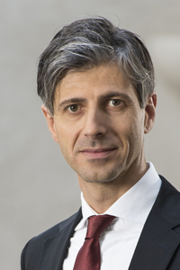 | Jahrgang 1969, Professor für vergleichendes Verfassungsrecht (Uni Verona), Direktor des Instituts für Föderalismusforschung an der EURAC (Bozen) und seit 2013 Senator in Rom.  Er heißt: _______________________________
 | 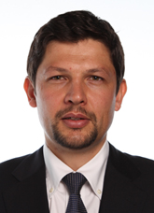 | Jahrgang 1981, von Beruf Bauingenieur und seit 2013 erster ladinischsprachiger Kammerabgeordneter in Rom.  Er heißt: _______________________________

2.1 | Gib an, ob die Aussagen bezüglich der Senatsreform in Italien richtig oder falsch sind. |  | R/F | 8 P
 | a | In Zukunft werden im Senat auch Bürgermeister sitzen.
 | b | Die Gesamtanzahl der Senatoren wird herabgesetzt.
 | c | Das perfekte Zweikammernsystem wird aufgehoben.
 | d | Die gewählten Senatoren müssen zur Hälfte Frauen und zur Hälfte Männer sein.

2.2 | Im letzten Jahr stand der sog. „Patto del Nazareno“ immer wieder in den Schlagzeilen. Es handelt sich um eine Vereinbarung, die im Largo del Nazareno in Rom zwischen zwei führenden Politikern geschlossen wurde. Zwar ist nicht ganz klar, was er beinhaltet, doch ist bekannt, wer daran beteiligt war. Nenne die beiden Personen:  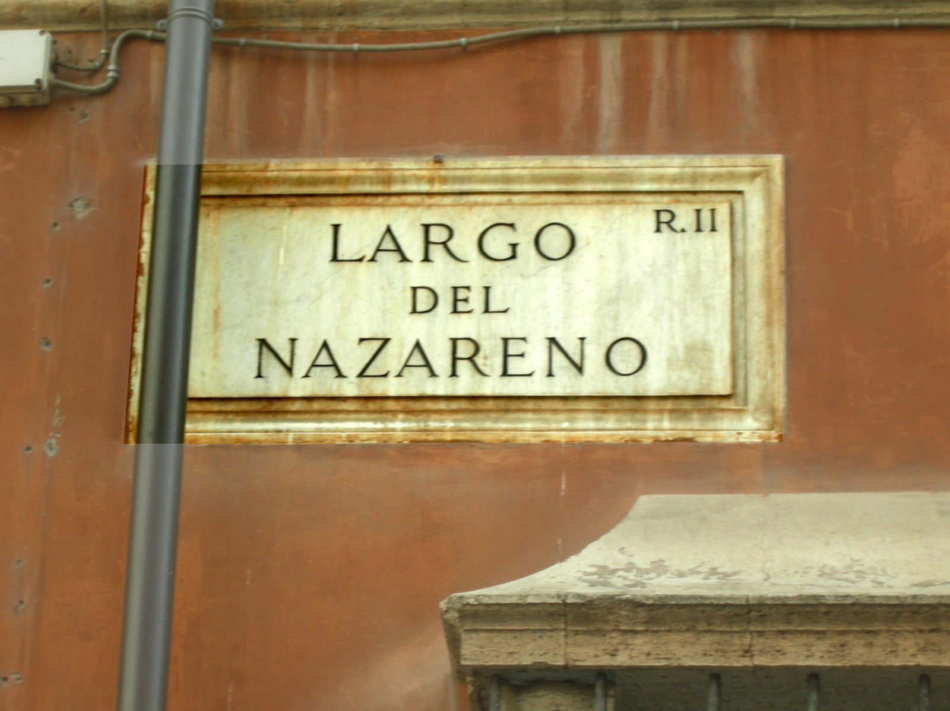  _________________________________________________________________________________ | 4 P

2.3 | 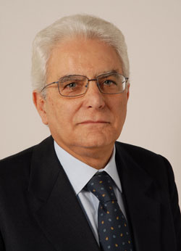  Januar 2015 wurde der neue Präsident der Republik Italien gewählt. Er kommt aus Sizilien und gilt als ein Mann mit Prinzipien. Seine politische Karriere hat er in der wichtigsten Partei der Nachkriegszeit, der Democrazia Cristiana, gemacht. Aus der Politik ausgeschieden wurde er vor einigen Jahren zum Verfassungsrichter ernannt.  Sein Vater war auch schon Politiker und Abgeordneter im römischen Parlament. Sein Bruder war Präsident der Region Sizilien und hatte es gewagt sich gegen die sizilianische Mafia zu stellen, was ihm das Leben kostete.  Unser neugewählter Präsident der Republik heißt: ________________________________________  Sein unmittelbarer Vorgänger heißt: ____________________________________________________  Der Amtssitz des Präsidenten der Republik heißt: _________________________________________ | 6 P

2.4 | 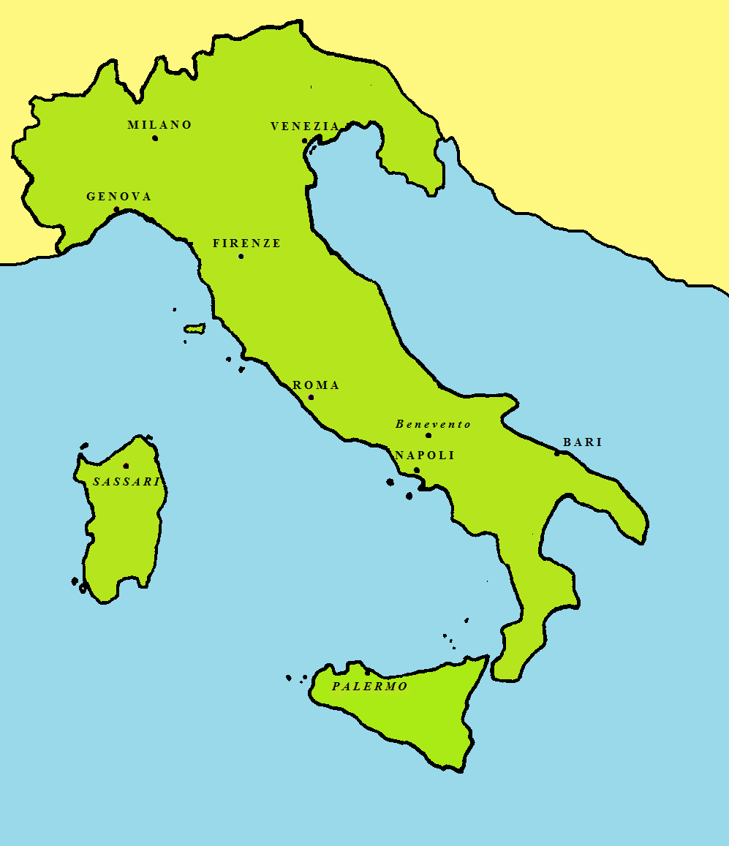  Diese Landkarte zeigt das Ausmaß Italiens während einer bestimmten geschichtlichen Epoche. Kreuze die richtige Antwort an: |  | 2 P
 | a) | Vor 1861.
 | b) | Zwischen 1861 und 1919.
 | c) | Zwischen 1919 und 1946.
 | d) | Nach 1946.

2.5 | Beide heißen „Matteo“, vertreten aber grundverschiedene politische Anschauungen, der eine eher links und der andere rechts. Schreibe den vollen Namen der folgenden Politiker, ihre Funktion außerhalb und innerhalb ihrer Partei und die Partei der sie angehören in die vorgegebenen Kästchen. |  | 8 P
 | 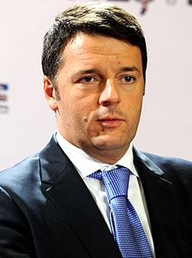
 | 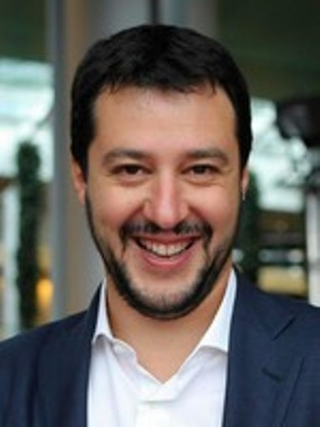

3.1 | Gib an, ob die Aussagen bezüglich des Referendums in Schottland über die Abtrennung von Großbritannien richtig oder falsch sind. |  | R/F | 8 P
 | a | Die Schotten stimmten 2014 für einen Verbleib bei Großbritannien ab.
 | b | Der Prime Minister David Cameron sicherte den Schotten im Falle eines Verbleibs bei Großbritannien eine stärkere Autonomie zu.
 | c | Nordirland und Wales haben bereits eigene Selbstbestimmungsreferenden nach dem Muster Schottlands angekündigt.
 | d | Gesetzliche Grundlage des schottischen Referendums war die Einwilligung des britischen Parlaments, den Schotten ein Selbstbestimmungsreferendum zu gewähren.

3.2 | Diese Autonome Region liegt in Spanien und grenzt an Frankreich. Es hat eine Bevölkerung von etwa 6 Millionen Einwohnern und seine Hauptstadt ist Barcelona. Dieses Land hat in den letzten Jahren starke Unabhängigkeitsbestrebungen erkennen lassen. Dieses Land ist:  ________________________________________ | 4 P

3.3 | Seit 2014 wütet in der Ukraine ein Bürgerkrieg. Beantworte dazu folgende Fragen (2 P pro Frage):  Wie heißt die ukrainische Halbinsel, die 2014 vom russischen Militär eingenommen wurde und nun faktisch zu Russland gehört?  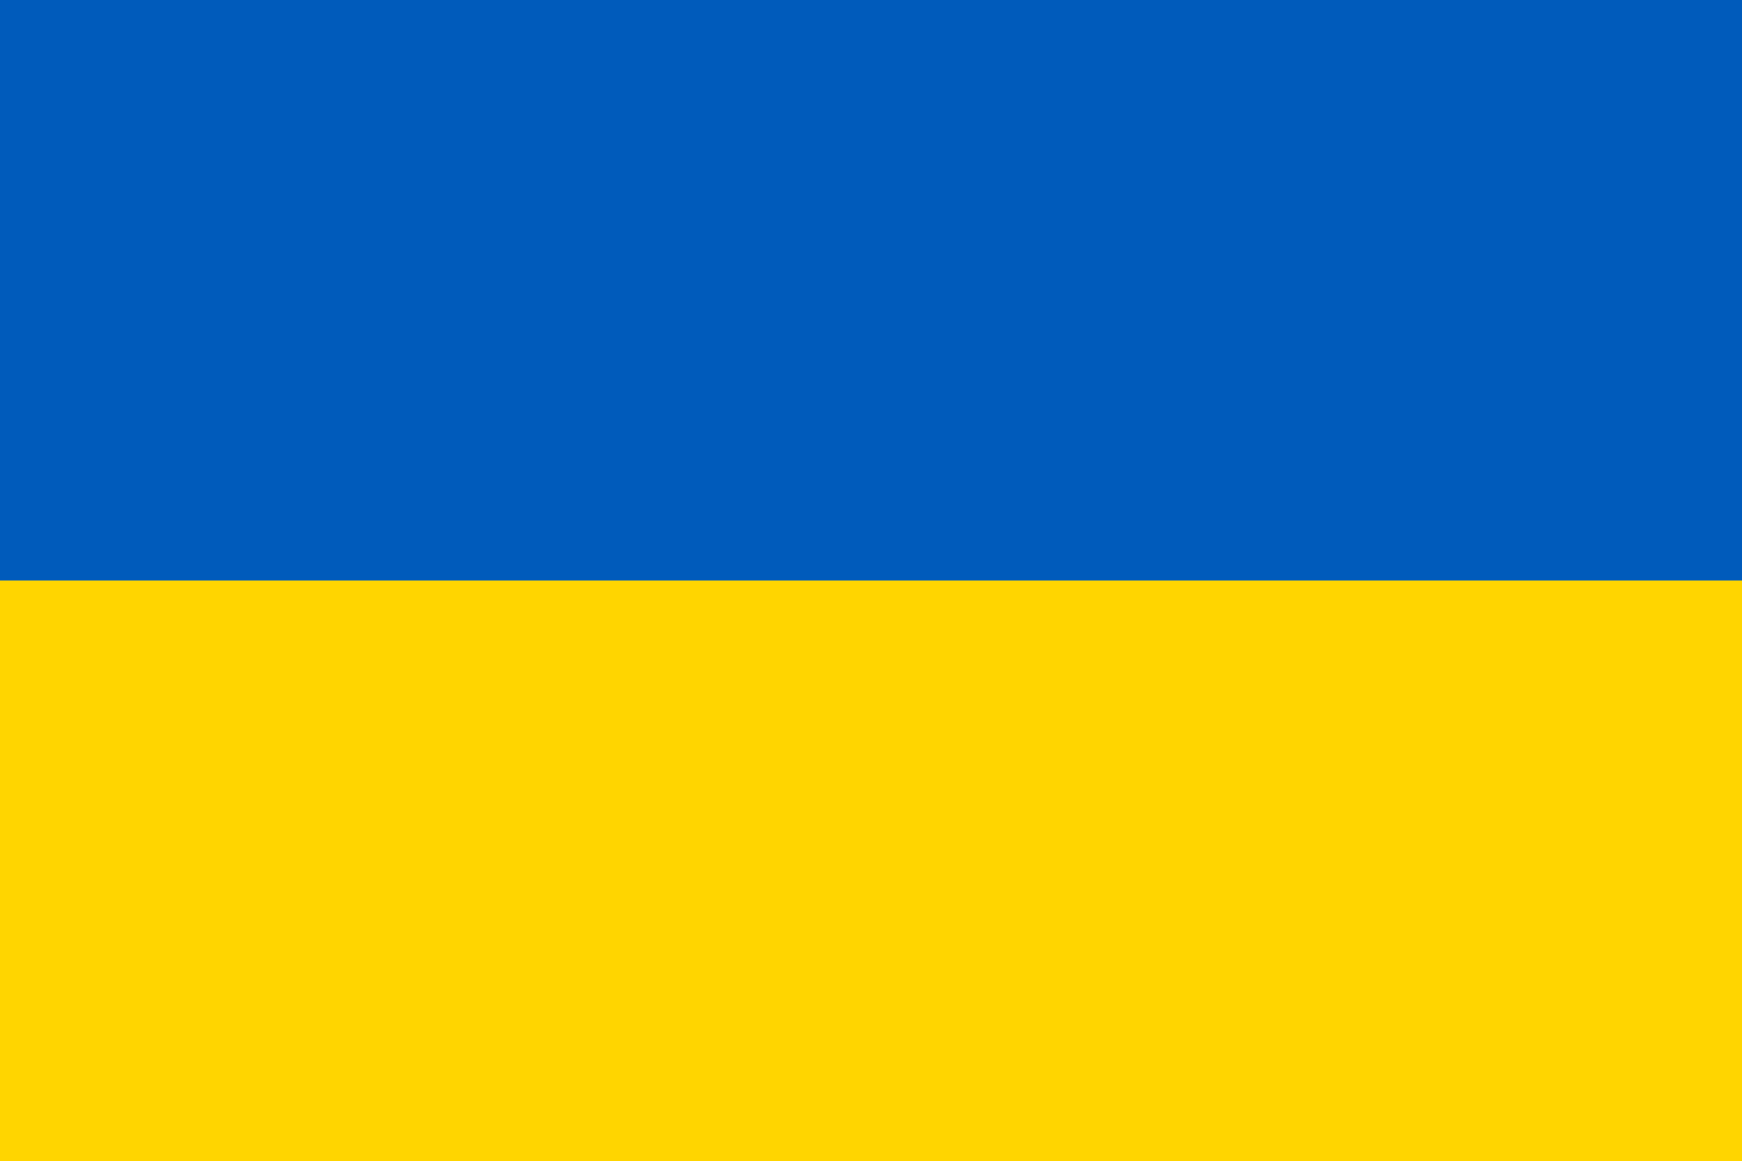  ________________________________________________________________  Wie rechtfertigt der russische Staatspräsident Vladimir Putin seine Intervention in der Ukraine?  ________________________________________________________________ | 4 P

3.4 | Seit Dezember 2014 gibt es in Deutschland einen neuen Verein. Er nennt sich PEGIDA. Dieser Name ist ein Akronym und steht für:  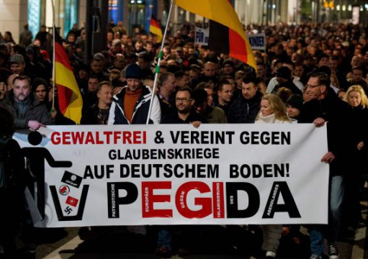  ____________________________  ____________________________  ___________________________________  ___________________________________ | 4 P

3.5 | 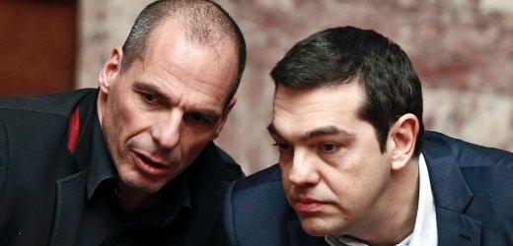  Gib an, ob die Aussagen bezüglich der Finanzkrise in Griechenland richtig oder falsch sind.  (im Bild: der Finanzminister Gianis Varoufakis und Premierminister Alexis Tsipras) |  | R/F | 5 P
 | a | Die öffentliche Verwaltung Griechenlands beschäftigt viel zu viele Personen und arbeitet sehr ineffizient.
 | b | Die Griechen haben sich über lange Zeit einen Lebensstandard geleistet, der über ihrer Produktivität liegt.
 | c | In Griechenland sind die Schattenwirtschaft und somit die Steuerhinterziehung sehr hoch.
 | d | Die Außenhandelsbilanz Griechenlands ist aktiv.
 | e | Ein Austritt Griechenlands aus der EURO-Zone würde unter Umständen zum Zerfall der EURO-Zone führen.

3.6 | In den Massenmedien wir bezüglich politischer Parteien, Bewegungen und Vereinigungen oft von „Populismus“ geschrieben. Was bedeutet dieser Begriff? Kreuze die richtige Antwort an: |  | 2 P
 | a | Von „Populismus“ spricht man, wenn das Volk an den politischen Entscheidungen durch direktdemokratische Instrumente wie z. B. das Referendum teilnehmen kann.
 | b | „Populismus“ bezeichnet die Vorgehensweise politischer Akteure, wenn sie aus opportunistischen Gründen versuchen, durch Dramatisierung der politischen Lage die Gunst der Massen (im Hinblick auf Wahlen) zu gewinnen.
 | c | „Populismus“ ist eine politische Bewegung, die es sich zum Ziel gemacht hat, dass alle Bürger/innen, unabhängig von ihrem Alter, das Wahlrecht erhalten sollen.

3.7 | 2013-2014 führten die italienische Marine und die italienische Luftwaffe die sog. Operation „Mare Nostrum“ durch. Diese Operation wurde im November 2014 eingestellt und von der EU unter dem Namen „Triton“ weitergeführt. Worum ging es in diesen Operationen?  _________________________________________________________________________________  _________________________________________________________________________________ | 4 P

4.1 | 2014 breitete sich in Westafrika eine Epidemie aus, die etliche tausend Tote einforderte. Der Virus, der diese Epidemie verursacht hat, ist der berüchtigte  ________________________________  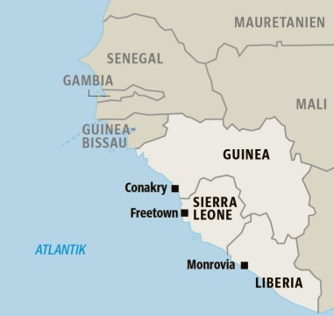 | 2 P

4.2 | 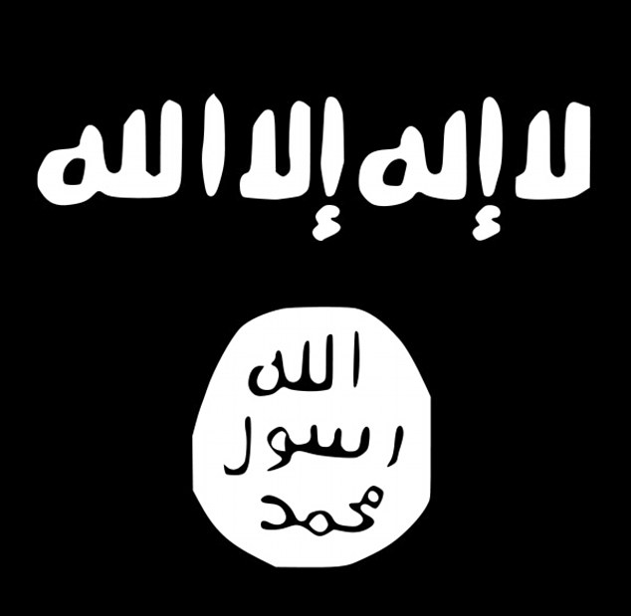  Im Bild siehst du die IS-Fahne. Die IS wird vom Weltsicherheitsrat der UNO als terroristische Vereinigung eingestuft. Welches ist das Hauptziel dieser terroristischen Organisation?  _______________________________________________________________ | 4 P

4.3 | Im Zusammenhang mit den islamischen Terrororganisationen treten verschiedene fremdsprachige Wörter zutage, die nun auch in Europa bekannt klingen. Verbinde die verschiedenen fremdsprachigen Begriffe mit ihren deutschen Übersetzungen und gib hier die Lösungspaare an: | 4 P

A  Boko haram |  | 1  Dieser Begriff bedeutet: „Anstrengung, Kampf, Bemühung.“ Er wird auch zur Bezeichnung des heiligen Krieges verwendet.
B  Dschihad |  | 2  Sich erheben, loswerden, abschütteln; dieser Begriff bezeichnet auch die beiden palästinensischen Aufstände gegen Israel.
C  Intifada |  | 3  Dieser Begriff heißt: „Basis“ oder “Fundament“.
D  Al Qaeda |  | 4  Dieser Begriff bedeutet: „Die westliche Erziehung ist verboten.“

4.4 | Die Weltwirtschaftskrise war 2008 von den USA ausgegangen und hat infolge auch Europa erreicht, doch konnten sich die USA von der Wirtschaftskrise erheblich schneller erholen als Europa. Der Grund dafür ist unter anderem im Handeln der US-Notenbank, die FED, zu suchen. Welche konkreten Maßnahmen hat die FED zur Bekämpfung der Wirtschaftskrise in den USA eingesetzt? Nenne mindestens eine.  ________________________________________________________________________________ | 2 P

4.5 | Ratingagenturen bewerten von Zeit zu Zeit die Zahlungsfähigkeit der verschiedenen Staaten. Wie verhalten sich die Zinsen auf Staatspapiere, wenn die Bewertung der Zahlungsfähigkeit dieses Staates sich verschlechtert?  ____________________________________________________ | 2 P

